2015年迎新期间明向校区停车位示意图（400个）
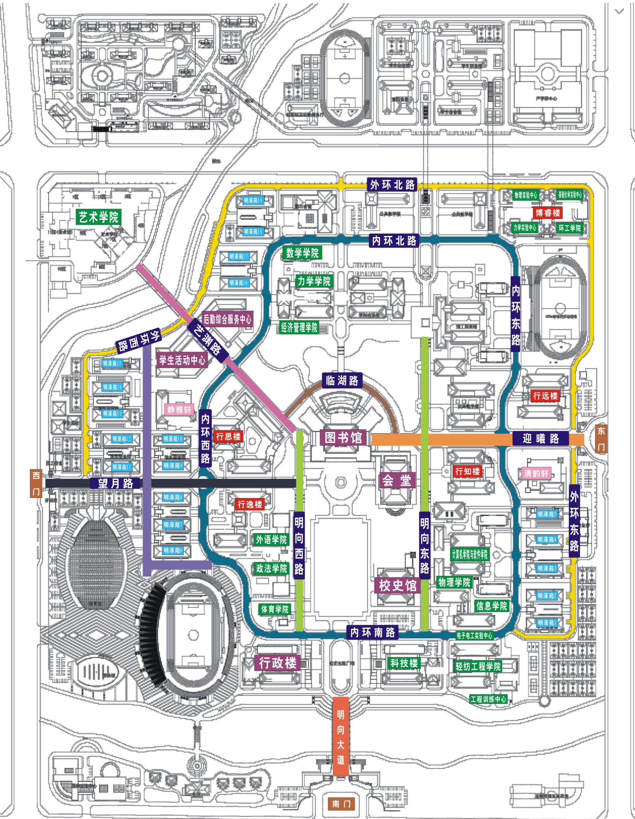
外环北路北侧停车位100个
行逸楼停车位20个
西门南侧停车位80个
力学学院院内停车位20个
沿路西侧停车位31
沿路北侧停车位30个
沿路西侧停车位24
东门停车北侧49个停车位
东门停车南侧48个停车位

